1.) Para este ejercicio he probado con una matriz de 20x20 y 5 palabras de 10 o más letras. Para simplificar el problema, he optado por posicionar las palabras en horizontal (de derecha a izquierda) y en vertical (de arriba hacia abajo). A medida que vamos incrementando el número de casillas de la matriz (sopa de letras) vemos como el tiempo va aumentando progresivamente.

Ejemplo con N=20:

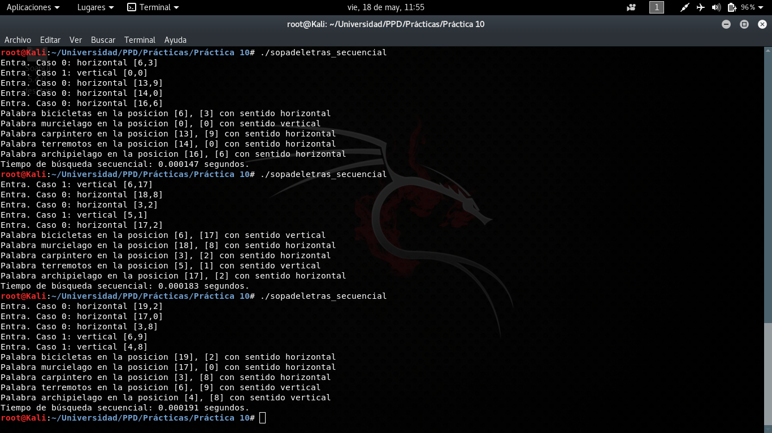
Ejemplo con N=50:

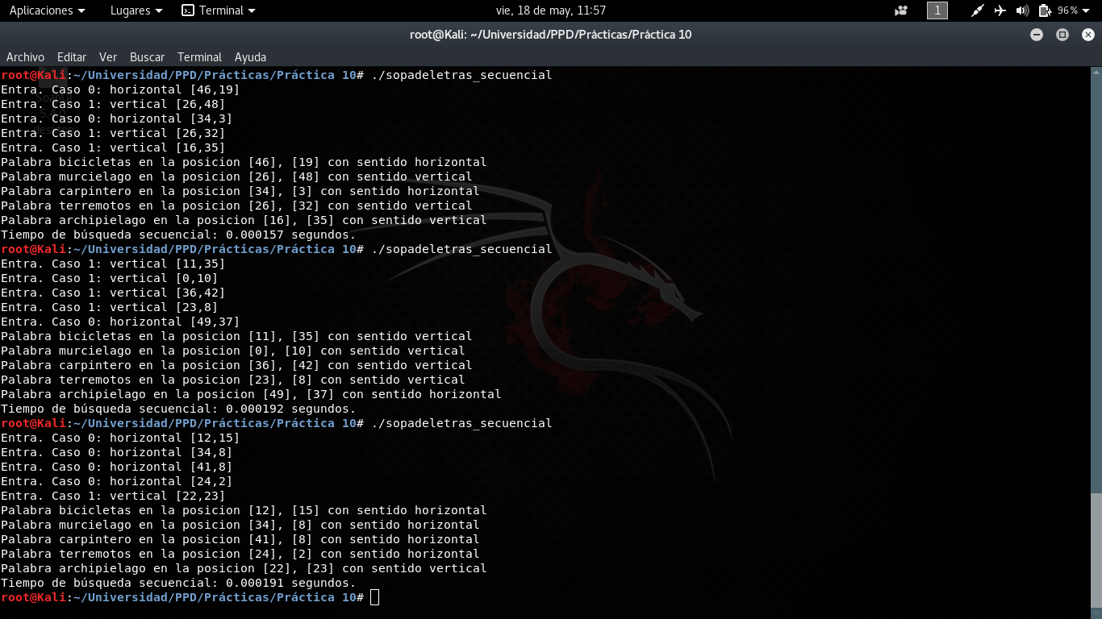

2.) En este ejercicio he paralelizado con OpenMP el bucle que se encarga de la búsqueda de las palabras del ejercicio anterior. Por lo tanto, también está restringido a las palabras en horizontal (de izquierda a derecha) y en vertical (de arriba hacia abajo), devolviendo al hilo maestro las soluciones de dónde se encuentran las palabras y el sentido de las mismas.

Prueba con N=20:

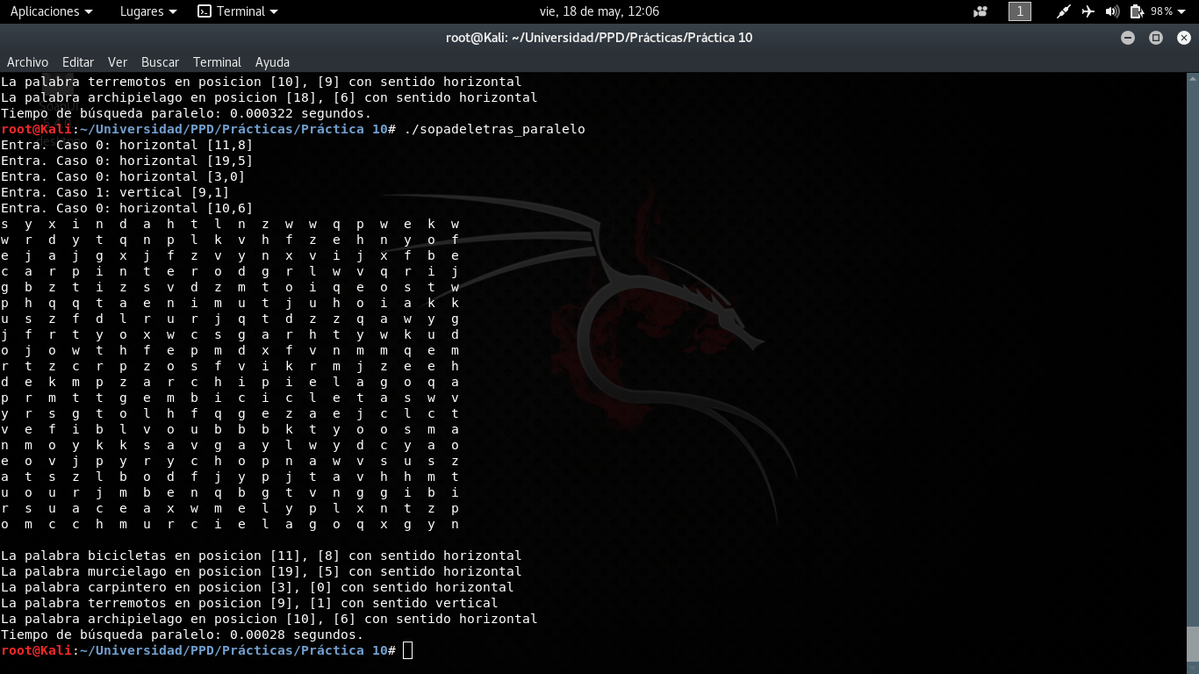
Prueba con N=50:

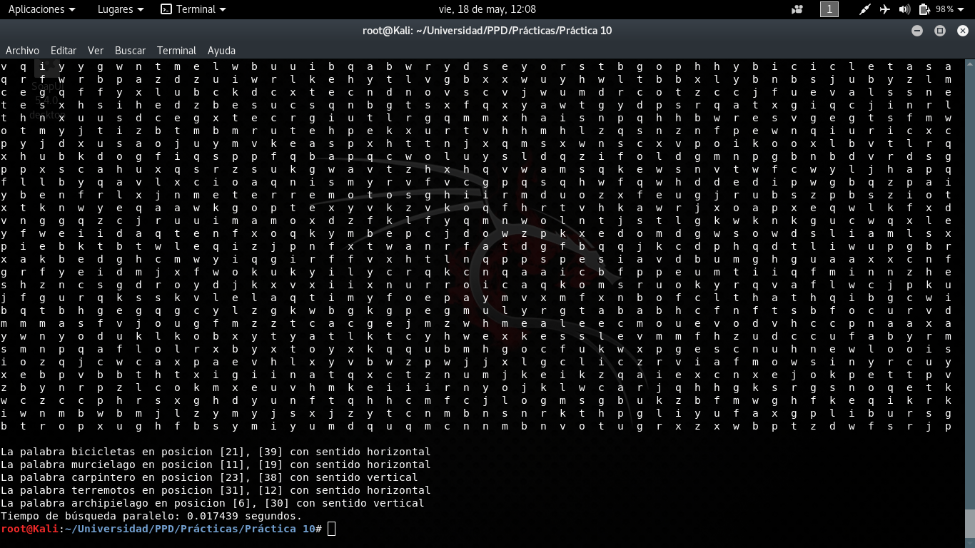

3.) Al ir aumentando la N y, tal y como se puede ver en las imágenes anteriores, el programa secuencial es más rápido que el paralelo.

Esto puede ser debido a la saturación que tiene el programa paralelo en la creación y gestión de los hilos, algo con lo que no cuenta el programa secuencial.

Teóricamente, los resultados deberían ser mejores para la versión paralela, pero no es así en mi caso, lo que puede ser por lo comentado anteriormente o por algún fallo que se me haya pasado a la hora de hacer la versión paralela del ejercicio.

